Mateřská škola Havířov – Podlesí E. Holuba 7/1403, příspěvková organizace

VÝROČNÍ ZPRÁVA O ČINNOSTI ŠKOLY

ZA ŠKOLNÍ ROK 2020/2021

Č.j. : MŠ/117/2021

Povinnost zpracovávat a předkládat zřizovateli výroční zprávu o činnosti mateřské školy za školní rok byla uložena ředitelům havířovských mateřských škol Radou města Havířova dne 17. 8. 2005 usnesením č. 4231/75/05.
Výroční zpráva za školní rok 2019/2020 je zpracována v souladu s § 7 vyhlášky č. 15/2005 Sb., ve znění vyhlášky č. 225/2009 Sb., kterou se stanoví náležitosti dlouhodobých záměrů, výročních zpráv a vlastního hodnocení školy.

Obsah

1. Základní údaje o škole

2. Přehled oborů vzdělávání, které škola vyučuje v souladu se zápisem ve školském rejstříku
3. Rámcový popis personálního zabezpečení školy
4. Údaje o přijímacím řízení
5. Údaje o výsledcích vzdělávání podle cílů stanovených ŠVP
6. Prevence sociálně patologických jevů
7. Údaje o DVPP
8. Údaje o aktivitách a prezentace školy na veřejnosti
9. Údaje o výsledcích inspekční činnosti provedené ČŠI

10. Základní údaje o hospodaření školy
11. Údaje o zapojení školy do rozvojových a mezinárodních programů

12. Údaje o zapojení školy do dalšího vzdělávání v rámci celoživotního učení
13. Údaje o předložených a školou realizovaných projektech financovaných z jiných zdrojů
14. Údaje o spolupráci s odbor. org., zam. a dalšími partnery při plnění úkolů ve vzdělávání
15. Údaje o spolupráci s dalšími partnery při plnění úkolů ve vzdělávánÍ

1. Základní údaje o škole, charakteristika

Název: Mateřská škola Havířov - Podlesí, E. Holuba 7/1403, příspěvková organizace
Sídlo: E. Holuba 7/1403
736 01 Havířov - Podlesí
Zřizovatel školy: Statutární město Havířov
Sídlo zřizovatele: 736 01 Havířov – Město, Svornosti 86/2
Ředitelka školy: Bc. Poláková Yvetta
Statutární zástupce: Bc. Kudělková Eva
Zařazení do sítě škol: 21. 3. 2002
IČ: 70 958 220
IZO: 107 623
Odloučená pracoviště: ne
Kapacita mateřské školy: 116
Součásti školy: školní jídelna
Školská rada: není zřízena
Kapacita školní jídelny: 125 stravovaných
Doplňková činnost: hostinská činnost
Kontakt: telefon: 59 64 113 67 mobil: 722 672 919
email: ms.e.holuba@seznam.cz
www.msholuba.cz
DS: 3fikq9w

1. 1 Mateřská škola

Mateřská škola je příspěvkovou organizací, jejímž zřizovatelem je statutární město Havířov.
Mateřská škola je umístěna v jednopatrové budově se školní zahradou, součástí budovy je školní kuchyně.
V přízemí jsou dvě logopedické třídy včetně šaten a sociálního zařízení pro děti, logopedický kabinet, školní jídelna, kancelář vedoucí školní jídelny, jídelna pro cizí strávníky, malá prádelna. V přízemí se rovněž nachází „hudební místnost“ pro výuku klavíru, houslí, flétny a keramická dílna.
V patře budovy je ředitelna, tři třídy, herny, byly vybudovány další „herní místnosti pro děti, které dávají dětem další prostor pro hry a činnosti. I zde má každá třída šatnu pro děti. Kromě kanceláře zástupkyně ředitele, se v tomto podlaží rovněž nachází zázemí pro personál mateřské školy - šatny, sociální zařízení.
Příjemný interiér umocňuje jeho vybavení dětským nábytkem, rozmístění a vytvoření zázemí a center akktivit pro děti. Celá budova je vyzdobena především vlastními výtvory a výrobky, zejména ve třídách a šatnách jsou pro výzdobu využívány dětské práce.

Objekt mateřské školy obklopuje poměrně velká, rozsáhlá školní zahrada se vzrostlými stromy. Školní zahrada nabízí funkční prostor pro hry, dostatečné pohybové vyžití a relaxační aktivity dětí, umožňuje realizovat společná odpoledne s rodiči a dětmi.
Příznivé podmínky pro její maximální využívání přispívají v rozvoji klíčových kompetencí dětí předškolního věku a pro naplňování cílů RVP, což je jeden z našich dlouhodobých cílů. Zahrada prošla v minulosti poměrně rozsáhlou rekonstrukcí, která však neproběhla v plném rozsahu.
Dále je zapotřebí zejména vybudovat nový přístupový chodník, odstranit asfaltovou plochu a realizovat celkovou opravu oplocení. Tento požadavek je opakovaně uváděn v rámci návrhu rozpočtu školy.

Nejbližší okolí školy tvoří starší zástavba, mateřská škola leží na samém okraji města, v klidném prostředí mimo hlavní komunikace, v bezprostřední blízkosti jsou dva lesoparky. Umístění naší mateřské školy, lokalita, ve které se nachází, umožňuje pozorování v přírodě, přírodních jevů, nabízí realizaci prvků ekologické výchovy, naplňování programu zdravého životního stylu, umožňuje řadu pěších výletů a tak podporu zdraví dětí. Ne příliš velká vzdálenost do centra města nám umožňuje poznání našeho města, návštěvu důležitých správních budov a řadu exkurzí.

Přestože zahájení provozu školy je datováno 1. 2.1968, patří škola díky rekonstrukcím a neustálé obměně a výměně zastaralého, mezi progresivní.

Od 1.7.2002 je škola samostatným právním subjektem příspěvkovou organizací.

Součástí školy je školní jídelna. Školní jídelna zajišťuje stravu pro děti, zaměstnance a cizí strávníky.

Mateřská škola poskytuje předškolní vzdělávání dětem ve věku zpravidla od 2-7 let v 5-ti třídách.
z toho dvě třídy jsou speciální, třídy pro děti s vadami řeči.

1. 1. 1 Běžné třídy

Běžné třídy navštěvovalo 74 dětí, do těchto tříd, jsou děti zařazovány převážně dle věku,.
1 dítě mělo IP, 1 dítě ve 3. třídě bylo integrováno a byl mu přidělen asistent pedagoga v plném rozsahu.

Stav k 30. 6. 2021
Třídy | Počet dětí | Poslední rok před nástupem do ZŠ | Z toho odklady školní docházky | Ukončení docházky odchod do ZŠ | Ukončení docházky odchod do ZŠ –přípravná tř.
2. třída | 22 | 1 | 0 | 1 | 0
3. třída | 26 | 1 | 0 | 0 | 0
4. třída | 26 | 16 | 3 | 16 | 0
Celkem | 74 | 18 | 3 | 17 | 0

1. 1. 2 Třídy pro děti s vadami řeči

Děti se speciálními vzdělávacími potřebami jsou zařazovány do logopedických tříd na základě vyšetření a doporučení SPZ v Karviné pro vady řeči a SPZ Ostrava Kapitána Vajdy. Do těchto tříd bývají rovněž integrovány děti s tělesným, mentálním postižením, autismem, ADHD, PAS.

Výuku zajišťují pedagogové s vysokoškolským vzděláním v oboru speciální pedagogika, na každé třídě vypomáhá asistent pedagoga v rozsahu 100% úvazku. Klinický logoped Mgr. Poulíčková dochází 2x týdně do mateřské školy, provádí logopedická cvičení za přítomnosti zákonného zástupce dítěte, úzce spolupracuje s učitelkami na dané třídě.
Tyto speciální třídy úzce spolupracují s klinickým logopedem, který do zařízení dochází 2x týdně, dále pak s pracovníky SPC Karviná a SPC Ostrava a dle potřeby s PPP Havířov, a s RAD v Havířově. Logopedické třídy jsou věkově smíšené.
V logopedických třídách bylo v tomto školním roce umístěno 16 dětí se závažnými vadami řeči, z toho 5 s těžkými vadami , 5 dětí bylo s poruchami autistického spektra.

Stav k 30. 9. 2020
Třídy | Počet dětí | Poslední rok před nástupem do ZŠ | Z toho odklady školní docházky | Ukončení docházky odchod do ZŠ | Ukončení docházky odchod do ZŠ –přípravná tř.
1. tř. logo | 10 | 2 | 2 | 2 | 0
5. tř. logo | 11 | 4 | 2 | 3 | 0
Celkem | 21 | 6 | 4 | 5 | 0

Dle druhu postižení
Stav k 30. 9. 2020
Třídy | Počet dětí | Vady řeči | PAS | Mentální postižení | Tělesné postižení | Více vad
1. tř. logo | 10 | 9 | 1 | 0 | 0 | 0
5. tř. logo | 11 | 7 | 4 | 0 | 0 | 0
Celkem | 21 | 16 | 5 | 0 | 0 | 0

1. 2 Školní jídelna

Školní jídelna je součástí mateřské školy. Do jídelníčku jsou zařazovány bio potraviny, regionální potraviny i exotické pokrmy. Každý měsíc je jeden den věnován zahraniční kuchyni, která je následně prezentována na FB skupině mateřské školy a recepty s fotografiemi jsou zveřejňovány na webových stránkách školy. Školní jídelna poskytuje stravu i pro děti se specifickými stravovacími potřebami.
Moderní vybavení kuchyně umožňuje zajištění stravy odpovídající současným trendům zdravého stravování a vyhovuje všem hygienickým normám.
Kapacita školní jídelny je 125 stravovaných.
Školní jídelna provozuje vedle své hlavní činnosti i činnost doplňkovou, která je ze strany veřejnosti plně využívána.

Stav k 30. 6. 2021
Počet dětí v MŠ | Počet stravovaných dětí | Počet nestravovaných dětí | Počet stravovaných zaměstnanců MŠ | Počet cizích strávníků
95 | 94 | 1 | 24 | 25

1. 3 Tabulkový přehled o školském zařízení ve školním roce 2019/2020

Druh školy a školského zařízení | Počet
Mateřská škola | 1
MŠ jako součást – odloučené pracoviště MŠ
Školní jídelna | 1
Školní výdejna

2. Přehled oborů vzdělávání, které škola vyučuje v souladu se zápisem ve školském rejstříku

2. 1 Hlavní činnost

Název školního vzděl. programu | Počet zapojených dětí
„Už vím, co, a jak a proč…II“ | 95

 | Počet tříd | Počet dětí | Průměrná naplněnost tříd
Mateřská škola | 5 | 95 | 24,6 běžné třídy  10,5 logopedické třídy
Mateřská škola zajišťuje předškolní vzdělávání, zejména podporu zdravého tělesného, psychického a sociálního vývoje dítěte a vytváří optimální podmínky pro jeho individuální osobnostní rozvoj, přispívá ke zvýšení sociálně-kulturní úrovně péče o děti a vytváří základní předpoklady jejich pozdějšího vzdělání včetně zajišťování výchovně vzdělávacích činností /kurzy, semináře, školní, zájmové kroužky atd./ a kulturních činností. Školní vzdělávací program zohledňuje konkrétní podmínky a tradice mateřské školy a navazuje na dosavadní pozitivní výsledky společného působení zaměstnanců mateřské školy, rodičů a partnerů v oblasti předškolního vzdělávání.
Pro potřeby dětí a personálu mateřské školy provozuje školní jídelnu podle vyhlášky č. 107/2005 Sb. - prováděcí předpis k zákonu 561/2004 Sb. a praní a žehlení prádla.

2. 2 Doplňková činnost

Hostinská činnost

3. Rámcový popis personálního zabezpečení školy

Stav k 30. 6. 2021

3. 1 struktura zaměstnanců MŠ a ŠJ

počet pedagogů: 12 přepočtený počet: 11,53
počet asistentů pedagoga: 4 přepočtený počet: 3,00
počet pedagogů s asistentem pedagoga: 16 přepočtený počet: 14,53
počet správních zaměstnanců- úklid: 3 přepočtený počet: 2,45
administrátor: 1 přepočtený počet: 0,80
chůva: 1
počet zaměstnanců šk. jídelny: 4 přepočtený počet: 2,80 z toho 0,37 cizí zdroje

 | Personální zabezpečení činnosti školy – ŽENY/MUŽI
 | ŽENY |  | MUŽI |  | CELKEM
 | Fyz.počet | Přep. počet | Fyz.počet | Přep. počet | Fyz.počet | Přep. počet
MŠ | 20 | 17,78 | 0 | 0 | 20 | 17,78
ŠJ, | 4 | 2,80 | 0 | 0 | 4 | 2,80
Celkem | 24 | 20,58 | 0 | 0 | 24 | 20,58

Dosažené vzdělání pedagogických zaměstnanců MŠ
Dosažené vzdělání |  | Pedagogičtí zaměstnanci MŠ
 |  | přepočtený počet | %
VŠ vzdělání zaměřené na předškolní pedagogiku (Mgr.) |  | 0,00 | 0,00
VŠ vzdělání zaměřené na předškolní pedagogiku – speciální pedagogiku (Bc.) |  | 4,00 | 26,66
VŠ vzdělání zaměřené na předškolní pedagogiku (Bc.) |  | 1,00 | 6,66
VŠ vzdělání zaměřené na školský management (Bc.) |  | 1,00 | 6,66
VOŠ ukončené absolutoriem se zaměř.na předškol. Pedagogiku |  | 0,00 | 0,00
Středoškolské + státní zkouška – speciální pedagogika |  | 1,00 | 6,66
AP |  | 4,00 | 26,66
Středoškolské | pedagogické se zaměř.na předškol. Pedagogiku | 4,00 | 26,66
 | Pedagogické | 0,00 | 0,00
 | Nepedagogické | 0,00 | 0,00
Celkem |  | 15,0 | 100

MŠ,ŠJ-výd. | Pedagogičtí zaměst. |  | AP |  | Ostatní zaměst. |  | Zaměstnanci celkem
 | fyz. počet | z toho muži | fyz. počet | z toho muži | fyz. počet | z toho muži | fyz. počet | z toho muži
Do 20 let | 0 | 0 | 0 | 0 | 0 | 0 | 0 | 0
21-30 let | 1 | 0 | 1 | 0 | 0 | 0 | 2 | 0
31-40 let | 3 | 0 | 0 | 0 | 1 | 0 | 4 | 0
41-50 let | 1 | 0 | 2 | 0 | 2 | 0 | 5 | 0
nad 50 let | 7 | 0 | 1 | 0 | 4 | 0 | 12 | 0
Celkem | 12 | 0 | 4 | 0 | 7 | 0 | 23 | 0
Z počtu celkem:
Pracující důchodci | 0 | 0 | 0 | 0 | 0 | 0 | 0 | 0

3. 3 úvazky jednotlivých pedagogických zaměstnanců a dosažené vzdělání
Funkce | Úvazek | Vzdělání
Ředitelka | 1,00 | VŠ – školský management
Učitelka | 1,00 | VŠ – předškolní pedagogika
Učitelka | 1,00 | SPgŠ
Učitelka | 1,00 | SPgŠ, státní zkouška logopedie, tyflopedie, spec.ped.diagnostika
Učitelka | 1,00 | SPgS
Učitelka | 1,00 | SPgŠ
Učitelka | 1,00 | SPgŠ
Učitelka | 1,00 | VŠ – speciální pedagogika
Učitelka | 1,00 | VŠ – speciální pedagogika
Učitelka | 1,00 | VŠ – speciální pedagogika
Učitelka | 1,00 | SPgŠ
Učitelka | 0,53 | VOŠ – předškolní pedagogika
Celkem | 11, 53
Asistent pedagoga | 1,00 | VŠ + kurz asistent pedagoga
Asistent pedagoga | 1,00 | SS + kurz asistent pedagoga
Asistent pedagoga | 0,50 | SS + kurz asistent pedagoga
Asistent pedagoga | 0,50 | SŠ + kurz asistent pedagoga
Celkem | 3,00
Celkem ped. zam. | 14,53

3. 4 pedagogové ve třídách pro děti se spec. vzdělávacími potřebami

 | Celkem | Ženy- fyzický počet | Se spec. kval
Učitelé | 4,53 | 5 | 4
AP | 3,00 | 4 | 4,00
Celkem | 7,53 | 8 | 8,00

3. 5 ostatní zaměstnanci

Funkce | Úvazek | CZ
Školnice | 1,00 |  | SOŠ
Uklízečka | 0,85 |  | SOŠ
Uklízečka | 0,60 |  | SOŠ
Administrátor | 0,80 |  | VŠ – Hospodářská politika a správa – obor Management v sociální sféře
Celkem | 2,95
Kuchařka | 0,90 | 0,17 | SOU
Kuchařka | 0,95 | 0,10 | SOU
Pomocná kuchařka | 0,75 | 0,10 | Základní + Osvědčení o rekvalifikaci – Kuchařské práce
Ved. ŠJ | 0,2 | 0 | VŠ – Hospodářská politika a správa – obor Management v sociální sféře
Celkem | 2,53 | 0,37
Celkem SR+CZ | 2,90

4. Údaje o přijímacím řízení

Přijímání dětí do mateřské školy se řídí platnou legislativou a směrnicí ředitelky školy, která nastavuje kritéria pro přijímání dětí.

Termín zápisu: 14. 5. – 15. 5. 2020
Počet volných míst v MŠ pro šk. r. 2020/2021 | Počet zapsaných dětí dle žádostí zák. zástupců k předškol. vzděl. pro šk. r. 2020/2021 – v termínu zápisu | Počet zapsaných dětí dle žádostí zák. zástupců k předškol. vzděl. pro šk. r. 2020/2021 – po zápisu | Počet přijatých dětí k předškol. vzděl. pro šk. r. 2020/2021 | Počet nepřijatých dětí k předškol. vzděl. pro šk. r. 2020/2021
25 | 42 | 0 | 25 | 17

5. Údaje o výsledcích vzdělávání dětí předškolního věku podle cílů stanovených ŠVP

Školní vzdělávací program, který je v souladu s Rámcovým programem pro předškolní vzdělávání. Tento dokument je veřejný, na jeho vytvoření se podíleli všichni pedagogičtí pracovníci.

Dlouhodobé cíle:

- Rozvoj osobnosti
Rozvíjet děti ve třech oblastech , v oblasti psychické, fyzické a sociální. Chceme, aby dítě na konci svého předškolního období bylo jedinečnou a relativně samostatnou osobností, schopnou zvládat, pokud možno aktivně a s osobním uspokojením, takové nároky života, které jsou na ně běžně kladeny, a zároveň i ty, které ho v budoucnu nevyhnutelně čekají.

- Smyslové vnímání
Ve vzdělávání upřednostňovat smyslové vnímání jako základ veškerého přirozeného poznávání, prožitek, podporovat přirozeným pohybem v přírodě s uvědoměním si důležitosti její ochrany. Maximálně podporovat rozvoj komunikativních dovedností .

- Samostatnost a zdravý životní styl

Rozvíjet a podporovat samostatnost dítěte, rozvíjet zdravé sebevědomí, klást základy celoživotního vzdělávání všem dětem podle jejich možností, zájmů a potřeb, vést ke zdravému životnímu stylu, uvědomění si odpovědnosti za své chování a jednání, a to vše společnou cestou s rodiči.

- Jedinečnost a individualita
Chceme, aby se všechny děti cítily bezpečně, zažívaly pocity úspěchu, respektujeme jejich jedinečnost, jejich možnosti, jejich individualitu.

- Speciální vzdělávací potřeby
Zajišťovat podmínky pro rozvoj schopností dětí se speciálními vzdělávacími potřebami s ohledem na jejich vývojová a osobnostní specifika. Chceme, aby i tyto děti byly dětmi u nás šťastné a spokojené, a aby v péči o ně byla společně s odborníky a rodiči vytvořena cesta spolupráce, vzájemné důvěry a otevřenosti.

Při realizaci cílů jsou uplatňovány některé prvky „Zdravé mateřské školy“.
Cíle jsou dále rozpracovány do integrovaných bloků, které jsou rámcové, nastiňují cíle, záměry a stručnou charakteristiku vzdělávací nabídky.
Jejich rozpracování je dále předmětem TVP. Současně s tím vstupují do TVP dílčí projekty ŠVP a doplňkové programy.
Třídní vzdělávací programy jednotlivých tříd vymezují specifika těchto tříd, podmínky, které vstupují do výchovně vzdělávací činnosti, určují pravidla soužití jednotlivých skupin dětí, naznačují vzájemné spolupůsobení učitelek jednotlivých tříd, volby metod a postupů evaluačního procesu a další potřebná specifika, pro tu kterou třídu.
Vyučování ve školním roce 2019/2020 probíhalo na MŠ v českém jazyce.

Výsledky evaluace ŠVP a TVP ukazují na reálnost dosažení stanovených cílů.
Na základě zpětné vazby ze základních škol, do kterých naše děti nastupují, lze konstatovat úspěšné začlenění našich dětí do základního vzdělávání.

6. Prevence sociálně patologických jevů
V rámci Školního vzdělávacího programu jsou děti nenásilnou formou a přiměřeně k jejich věku a schopnostem vedeni pochopit a porozumět dané problematice, seznamování s nebezpečím drogové závislosti, alkoholismu, kouření, virtuální závislosti (počítače, televize, video) patologického hráčství (gamblérství), vandalismu, kriminality a jiných forem násilného chování a jsou jim vysvětlována pozitiva zdravého životního stylu.
I v tomto školním roce jsme cíleně působili na děti ve všech třídách. Důraz byl kladen na možná rizika zejména ve vztahu ke svému zdraví. Realizace probíhala při běžných každodenních činnostech nebo v tematicky řízených aktivitách v rámci třídních projektů.
- Pravidla – piktogramy – dohoda dětí, učitelek a rodičů na pravidlech chování ve třídách
- Mateřskou školu navštěvují se svým projektem strážníci Městské policie Havířov, v rámci „Dnů otevřených dveří“.
- V rámci prevence před projevy diskriminace, nepřátelství a násilí provádí pedagogičtí pracovníci mateřské školy monitoring a screening vztahů mezi dětmi ve třídních kolektivech s cílem řešit případné deformující vztahy mezi dětmi již v jejich počátcích a to ve spolupráci se zákonnými zástupci, případně za pomoci školských poradenských zařízeních, navzájem, mezi dětmi a pedagogickými pracovníky a mezi pedagogickými pracovníky a zákonnými zástupci dětí.
- Bezpečnost v silničním provozu:
- Pravidelné proškolování dětí při vycházkách
- Používání reflexních vest a terčíků při vycházkách
- Jízda na koloběžkách, trojkolkách, odrážedlech a kolech na školní zahradě

7. Údaje o DVPP

Pro další vzdělávání pedagogických pracovníků (DVPP) byl na školní rok 2020/2021 vypracován plán DVPP. Ten však vzhledem ke vzniklé epidemiologické situaci nebylo možno v plném rozsahu plnit, semináře byly ze strany pořadatelů zrušené. Další vzdělávání tedy probíhalo zejména formou samostudia nebo online u počítače.

Přehled všech vzdělávacích akcí pořádaných v rámci dalšího vzdělávání pedagogických pracovníků ve školním roce 2020/2021

Název | Počet účastníků | Vzdělávací instituce
Polytechnické činnosti – inspirace v praxi MŠ | 2 | KVIC
Upevnění pozice ředitelky mateřské školy | 1 | Alkion centrum s.r.o.
Inkluzivní prostředí MŠ pro dítě s poruchou autistického spektra | 1 | KVIC
Podnětné prostředí v MŠ | 2 | Mgr. Juliana Gardošová

Ostatní:
Pravidelná školení BOZP a PO

8. Údaje o mimoškolních aktivitách a prezentaci školy na veřejnosti

K prezentaci školy na veřejnosti slouží především webové stránky školy, facebook, školní časopis, vystoupení dětí na veřejnosti, výstavy prací dětí, třídní schůzky, společné akce s rodiči, prezentace v mediích.

8. 1 Akce pořádané školou a ve spolupráci s rodiči

V rámci spolupráce s rodiči proběhly ve školním roce 2020/2021 tyto akce:

- Odpolední tvůrčí dílny – setkání dětí, pedagogů a rodičů, pracovní, výtvarná činnost rodičů a dětí „Mámo, táto, pojď si hrát“

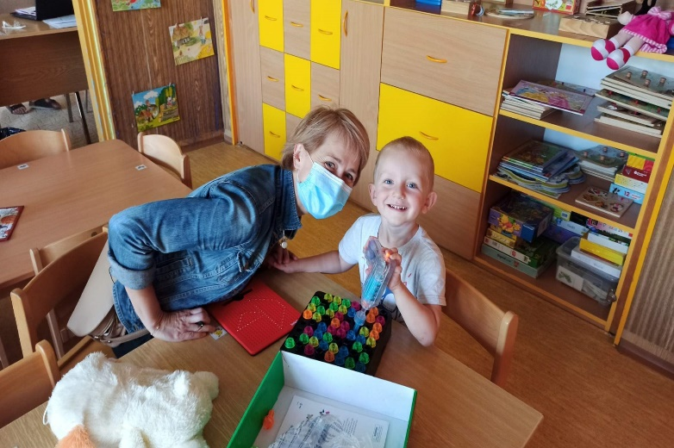
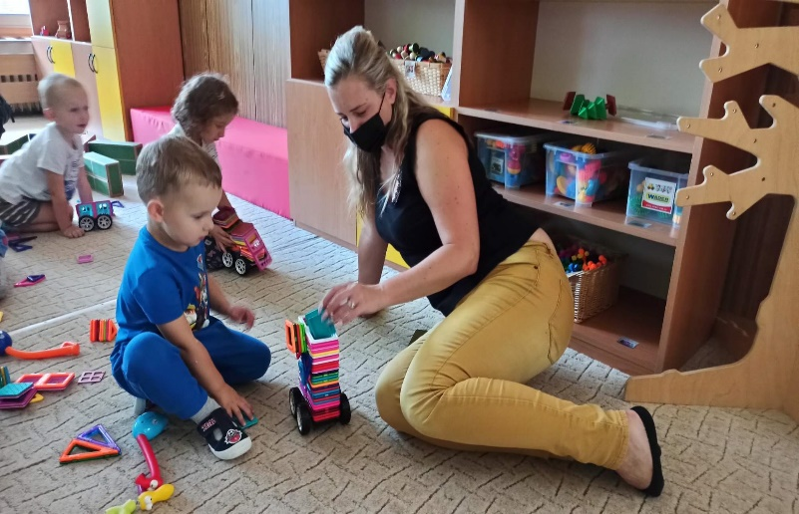

- Indiánské sobotní odpoledne
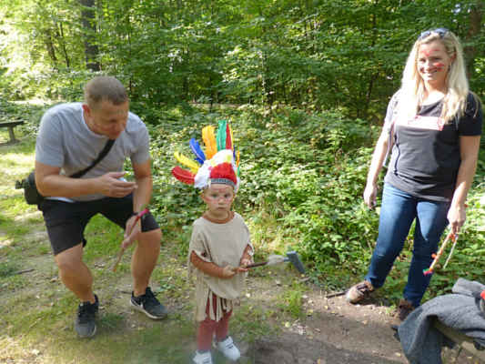
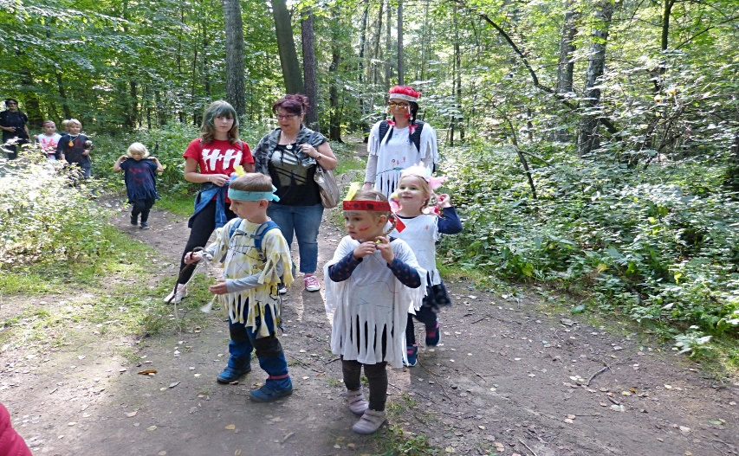

- Celé Česko čte dětem
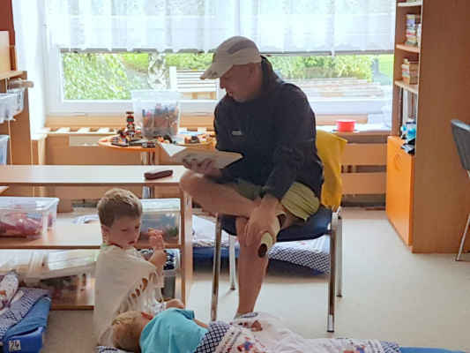
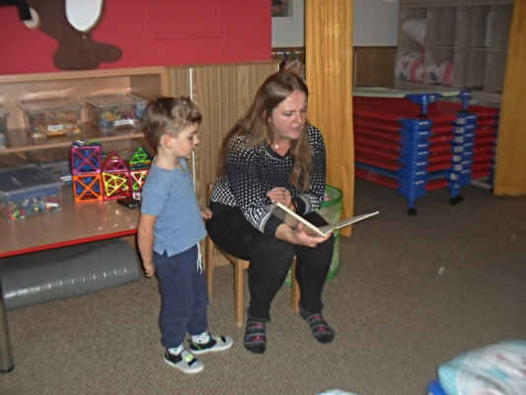

- Pečení pro dobrou věc – pečení pro nemocnici s poliklinikou Havířov (podpora zdravotníků v období koronavirové pandemie)
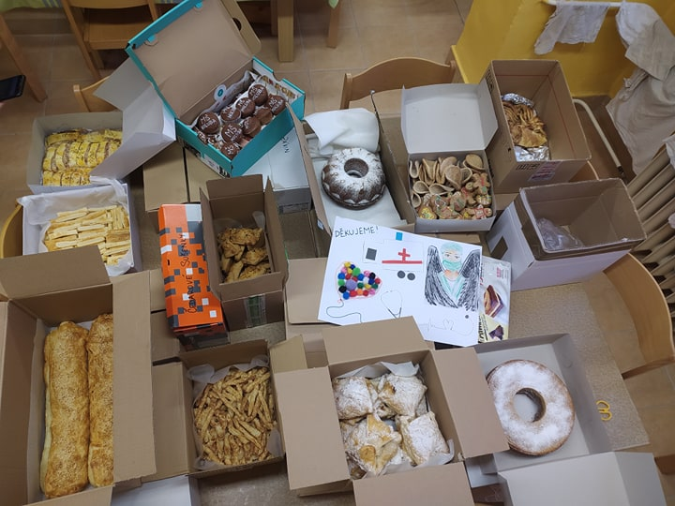
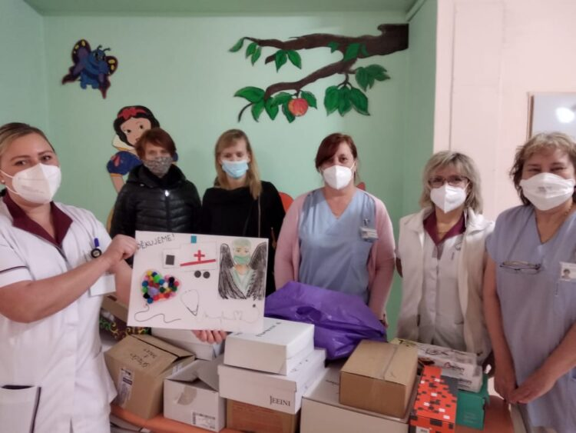

- Jarmark k podzimní sbírce pro dětskou onkologii
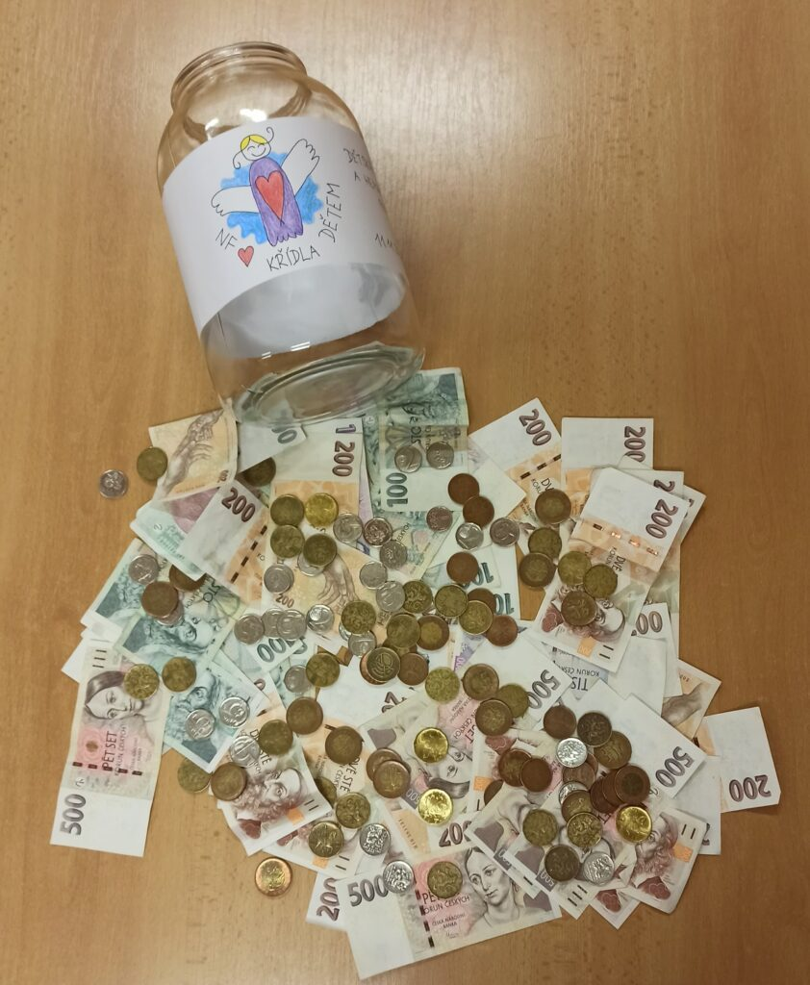
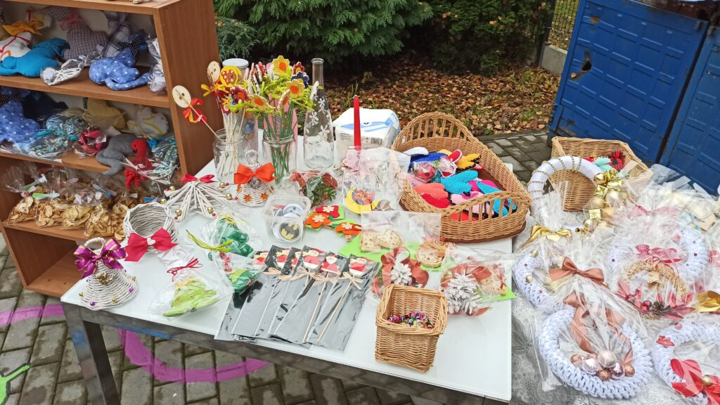

- Plot plný vzkazů – cesta za pokladem
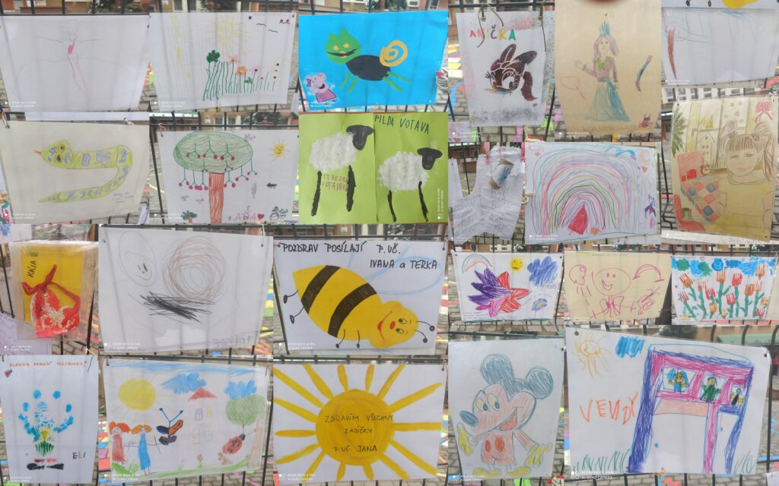
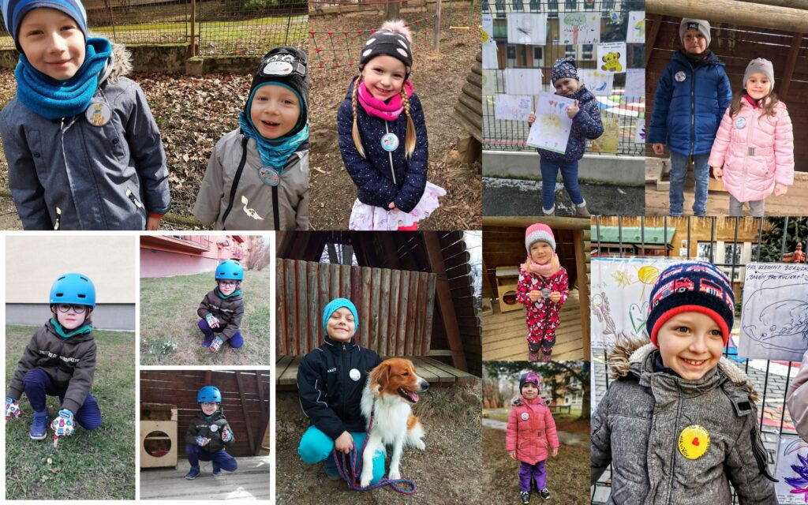

- Vánoční nadílka pro zvířátka v lese

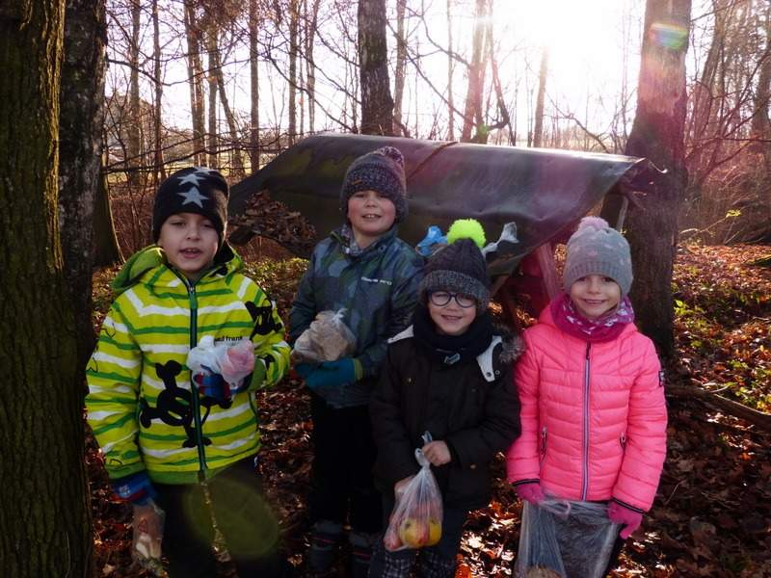
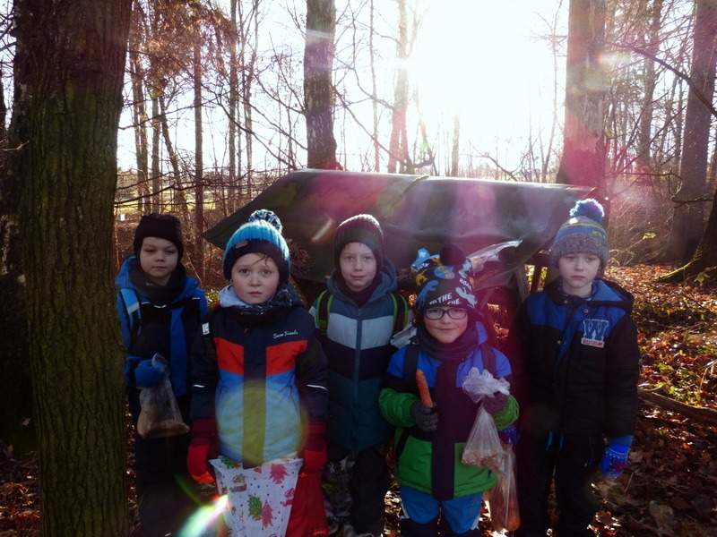

- Ukliďme Česko – Ukliďme Podlesí
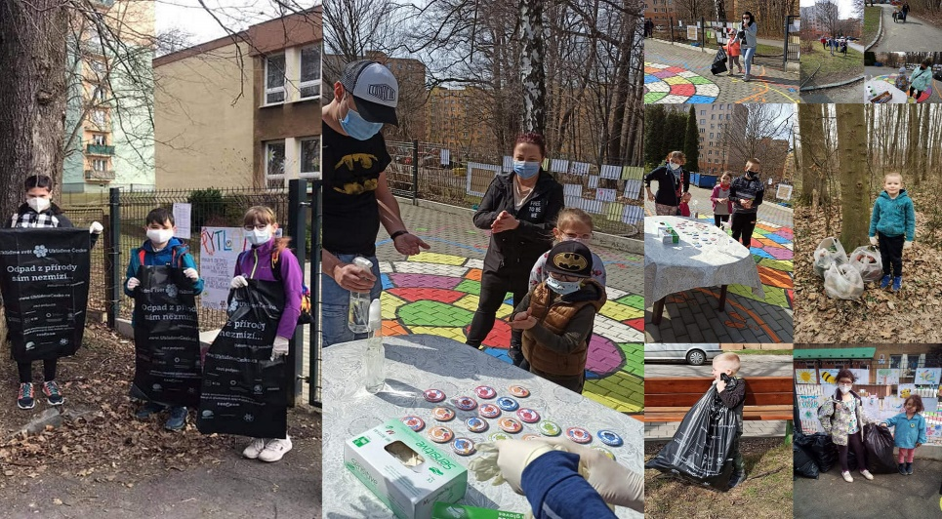
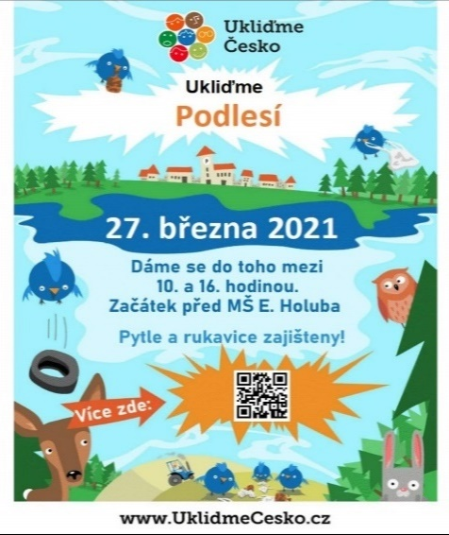

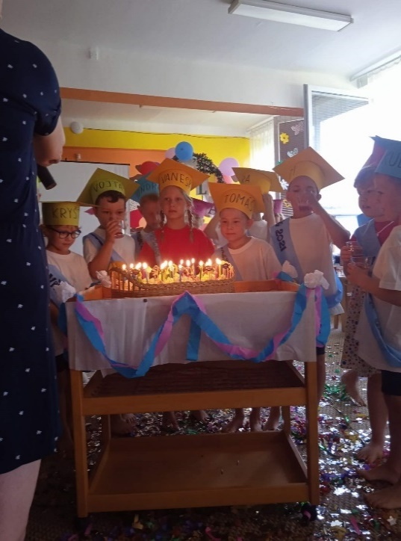
- Rozloučení s předškoláky
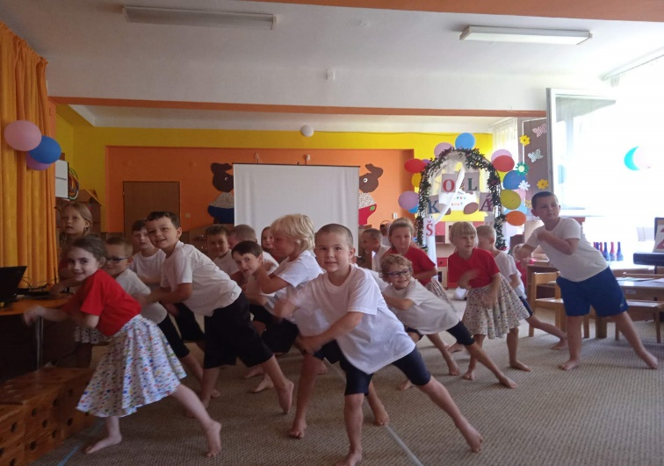

- Poslední spaní ve školce 2021

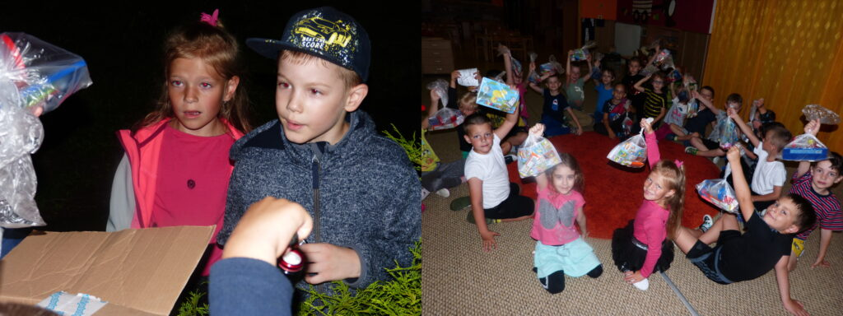

Distančně:
- Vánoční besídka
- Den matek – besídka
- Jarní výzva – hledáme jaro

8. 2 Kulturně vzdělávací akce

V rámci kulturně vzdělávacích akcí se děti účastní zejména divadelních představení v KDPB, akce pořádané ZUŠ L. Janáčka. Pedagogové připravují pravidelně 1x měsíčně divadelní představení pro děti „Divadlo v MŠ“

Návštěvy divadelních představení
V KDBP a ZUŠ L. Janáčka – představení a akce zrušeny vzhledem k epidemiologické situaci
- Vánoční příhoda
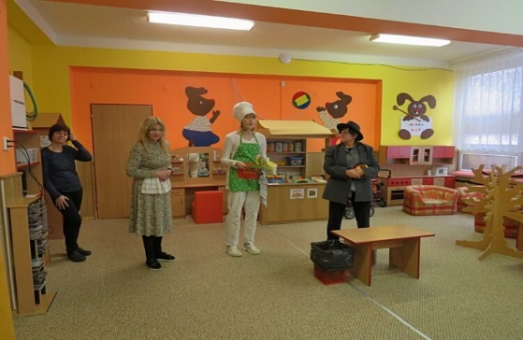
- Mikulášské představení
- Besedy v knihovně
- Akce v Musaionu
- Kotulova dřevěnka

Návštěva v MŠ
- Myška Klárka a veverka Terka
- Divadlo Ententýky – Letní pohádka
- Divadlo Ententýky –Veverka Terka a myška Klárka ve školce
- Sférické kino – tajemství stromů

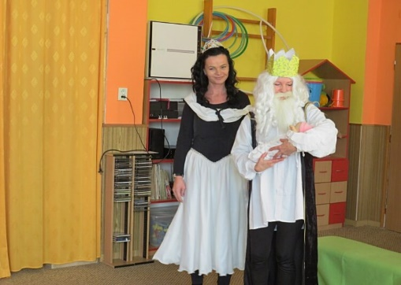
Divadlo v rámci MŠ – každý měsíc – hrají pedagogové
- O pejskovi a kočičce
- O Sněhurce
- Mrazík
- Máša a medvěd
- Péťa a Mikuláš
- O Šípkové Růžence
- Koblížkovo dobrodružství
- Ferda Mravenec

8. 3 Další akce MŠ

- Slavobrána, aneb zvesela do nového školního roku
- Celoroční polodenní pěší výlety do přírody – pravidelné zkoumání
- okolí
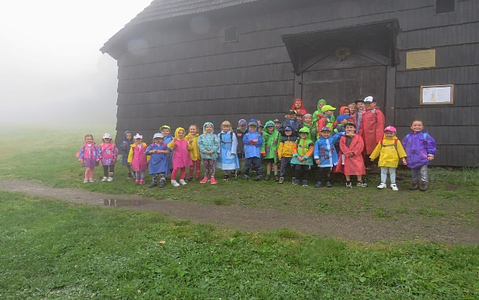
- Dopoledne s malířem
- Sportovní dopoledne na sněhu
- Polodenní výlet do JoJo parku v Ostravě
- Polodenní výlet – Dětský svět techniky
- Polodenní výlet do hor – Visalaje
- Polodenní indiánský výlet do hor – Bílá
- Karneval
- Malá technická univerzita – Stavitel mostů
- Malá technická univerzita – Malý inženýr
- Malá technická univerzita – - Malý projektant
- Výlet do ZOO Ostrava
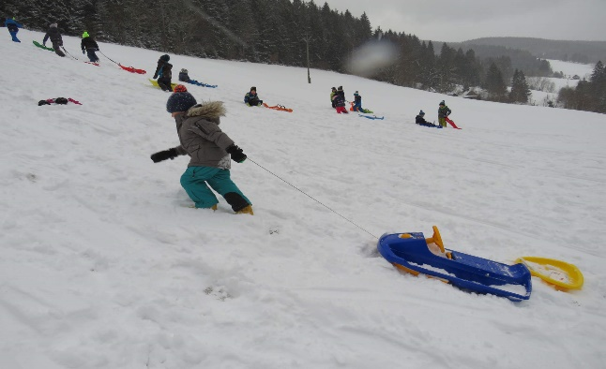
- Celodenní výlet Komorní Lhotka – Prašivá
- Den dětí
- Rozloučení s předškoláky
- Děti hrají dětem
- Písečná animace -“Zvířátka a zima“
- Výroba vánočních ozdob z keramiky
- Pečení vánočního cukroví
- Sokolníci
- Svatý Martin
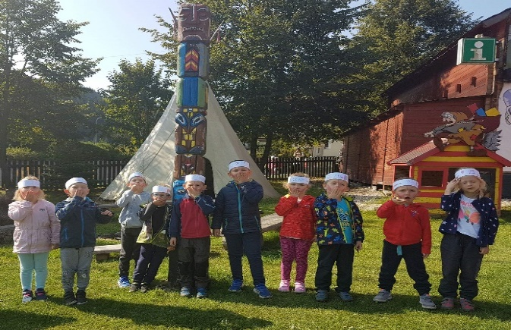
- Mikulášská
- Vánoční besídka
- Horolezecká stěna
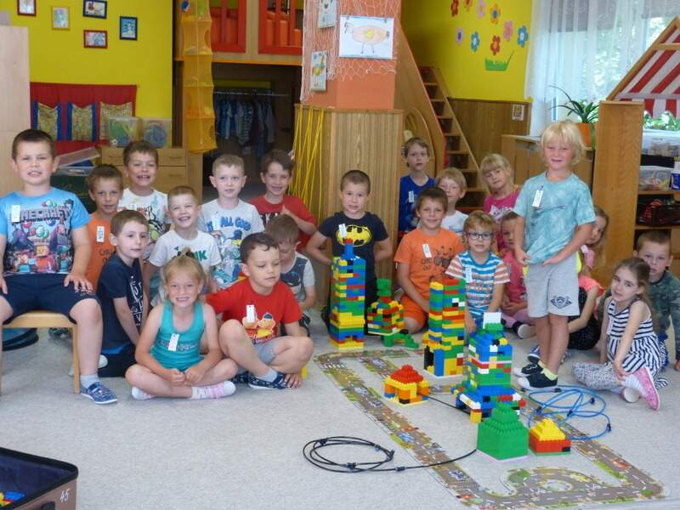
- Ragby

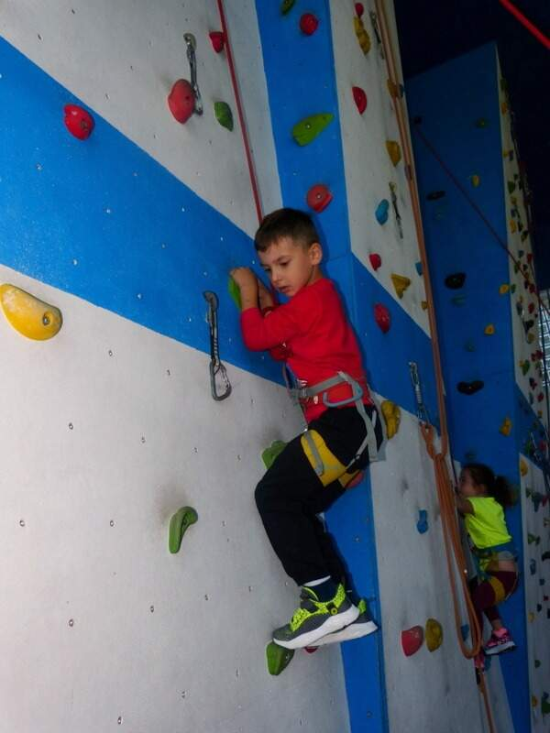
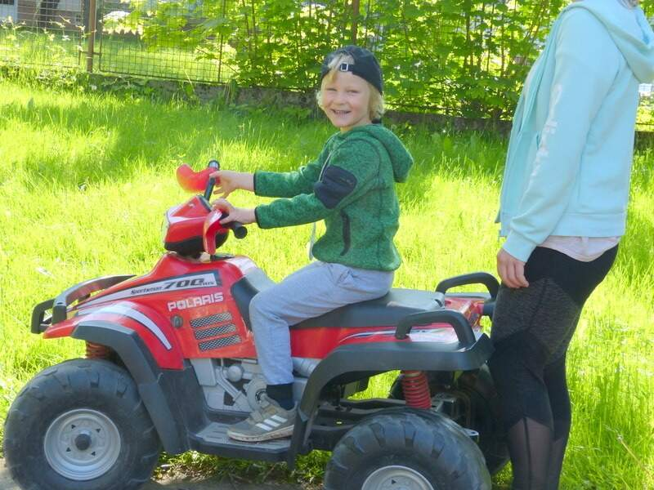
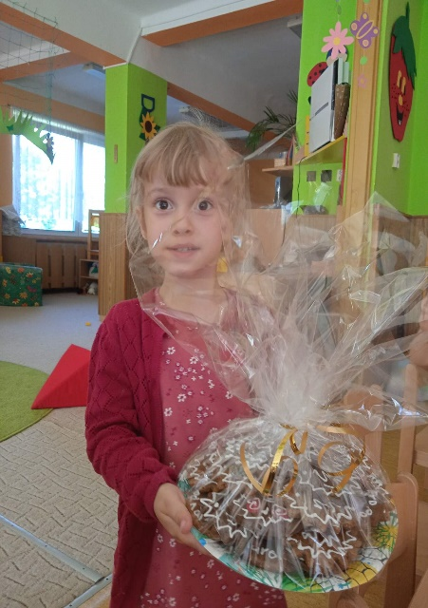

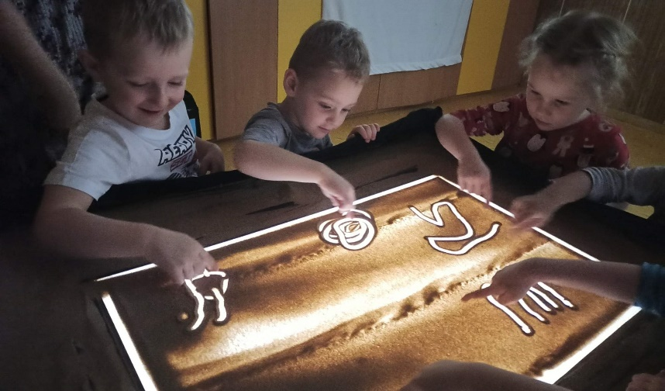
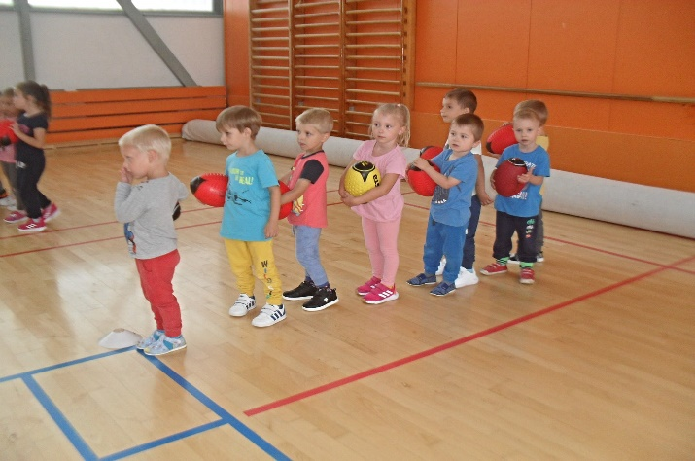

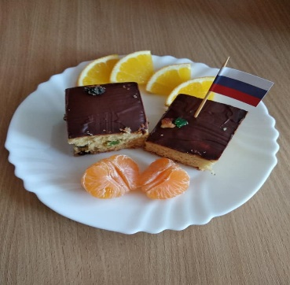
Tématické dny v MŠ ve spolupráci se ŠJ – projekt – „Letem světem“
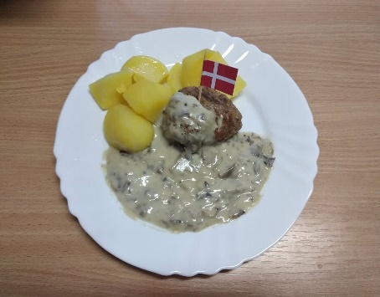
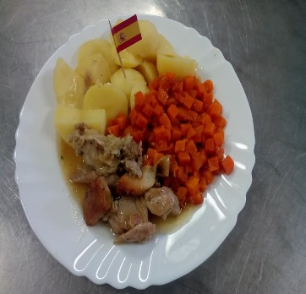
- Německo
- Švédsko
- Sv. Martin mezi námi
- Mikulášský den
- Rusko – Děda Mráz
- Amerika
- Za medvědy v Kanadě
- Jablíčkový den

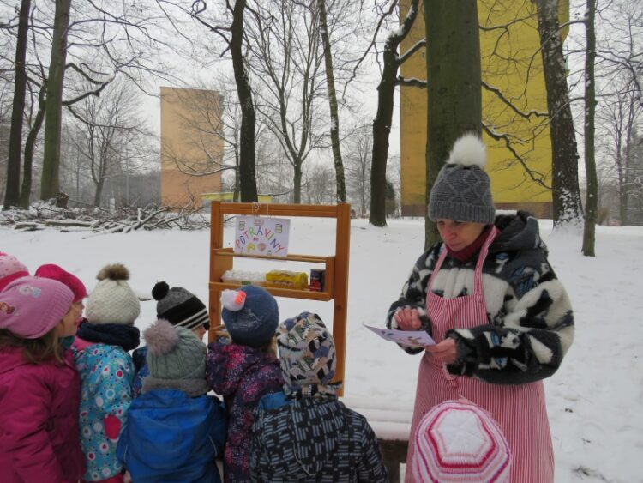
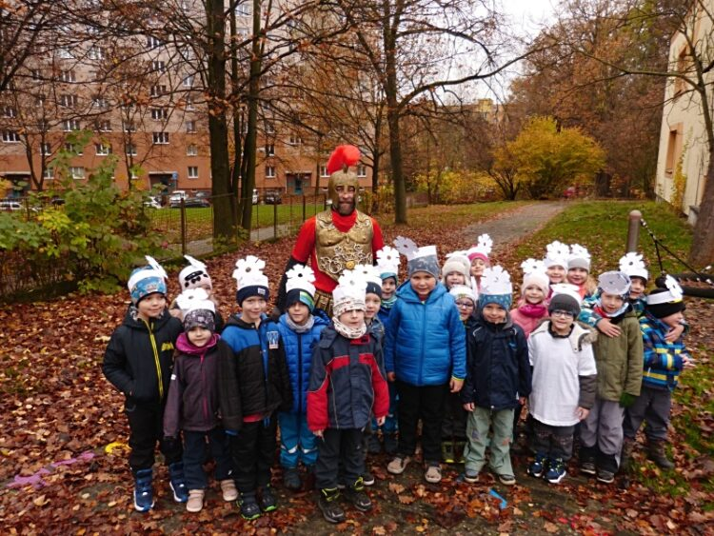

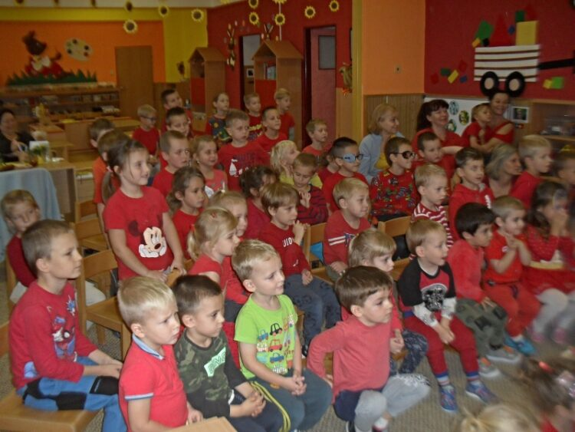
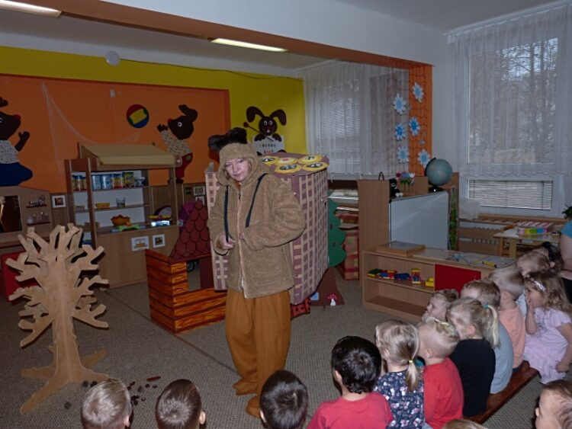

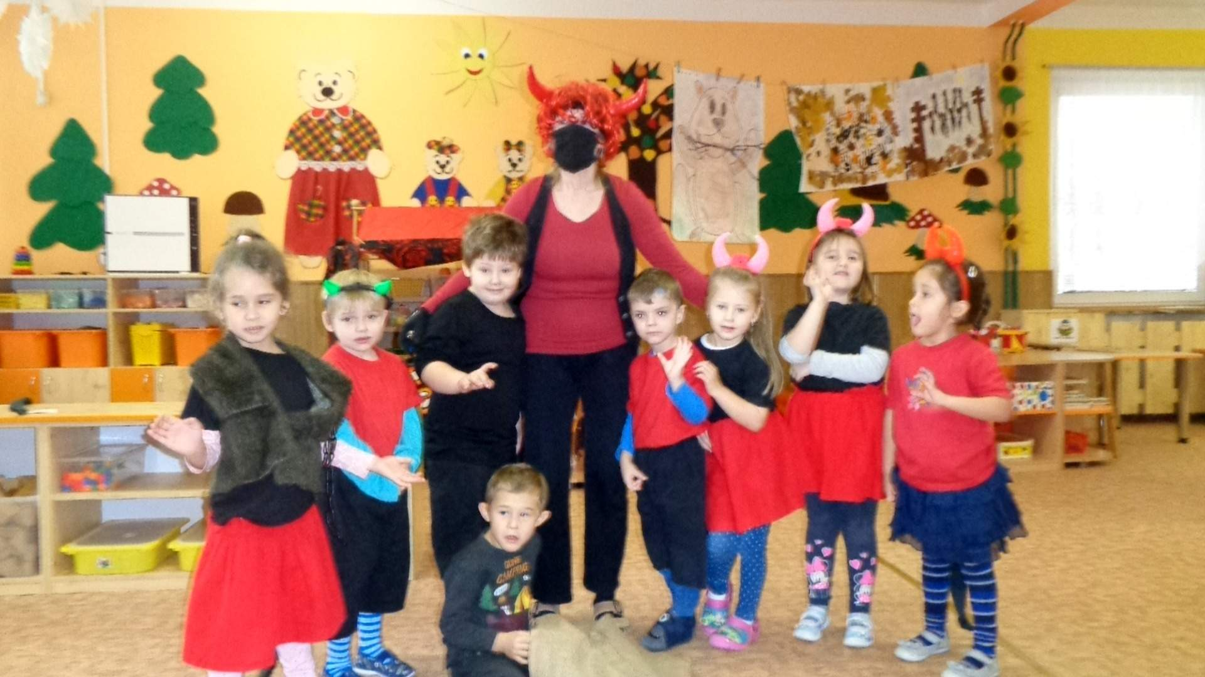
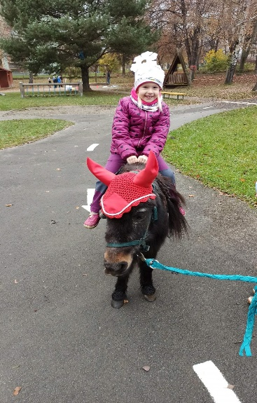

8. 4 Mimoškolní činnosti školy a prezentace na veřejnosti

- Radniční listy – Ukliďme Podlesí, Holubovka peče, Sbírka pro dětskou hematologii FN Ostrava
- Televize Polar – Ukliďme Podlesí
- Projekt LOVE DOGS

- Školní časopis „Školička“
- Webové stránky školy
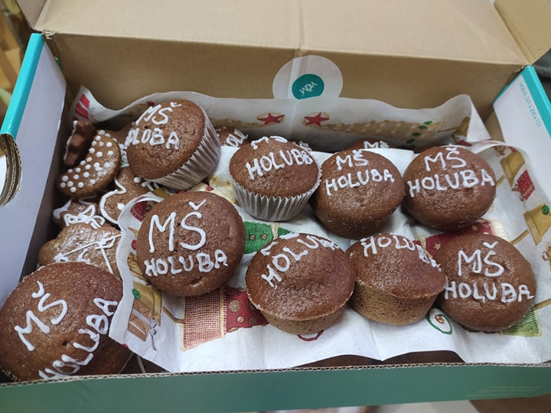
- Soutěže
- Ukázkové hodiny pro rodiče
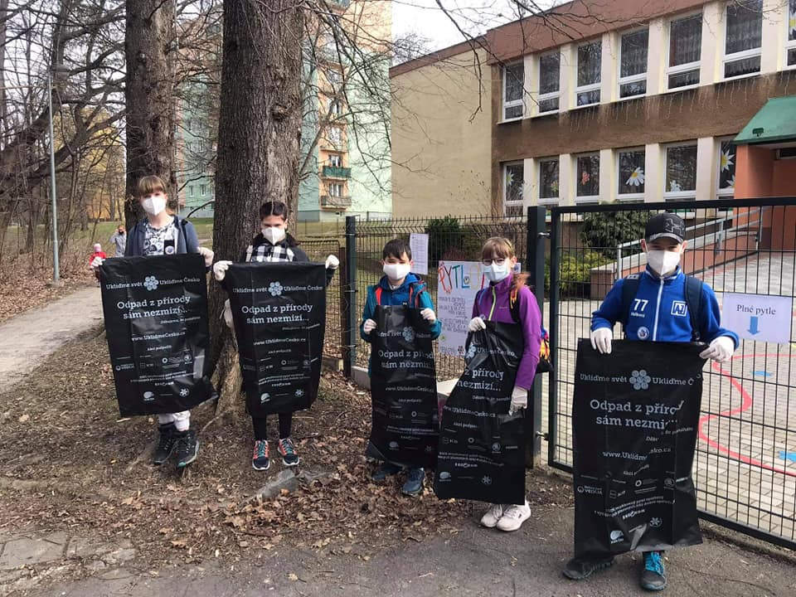

8. 5 Sportovní a mimosportovní doplňkové aktivity

sportovní
Název | Četnost | Počet zapojených dětí
Plavání | 12 lekcí | zrušeno
Lyžařská školička | 14 týden | zrušeno
Pohybová výchova | 1x týdně | 26
Ragby | 4x měsíčně | 24
Lezecká stěna | 2x měsíčně | 25

umělecky zaměřené
Název | Četnost | Počet zapojených dětí
Flétna | 5x týdně | 26
Klavír | 1x týdně | 3
Keramický | 1x týdně | 12

jazykové
Název | Četnost | Počet zapojených dětí
Angličtina | 2x týdně | 17

ostatní
Název | Četnost | Počet zapojených dětí
Logopedie pro běžné třídy | 1x týdně | 08
Škola v přírodě - Súkenická | 1 týden | zrušeno

9. Údaje o výsledcích inspekční činnosti provedené ČŠI a kontroly dalšími kontrolními orgány

Ve školním roce 2020/2021 nebyla ve škole provedena kontrola ČŠI.

10. Základní údaje o hospodaření školy

Mateřská škola vede účetnictví dle zákona o účetnictví č. 563/1991 Sb., vyhlášky č. 505/2002 Sb., zákona 250/2000 Sb., a Českými účetními standardy č. 501 – 522.
Zdroje financování platů zaměstnanců ze státního rozpočtu:
přímé výdaje na vzdělávání (ÚZ 33353, ÚZ 33052, ÚZ 33073)
10. 1 Příspěvek na provoz
v Kč
 | ÚZ 33353 | 10 998 219,00
 | dotace MÚ | 1 087 200,00
 | Školné | 221 090,00
Hlavní činnost
 | hospodářský výsledek k 31. 12. 2020 |  | 0,00
Doplňková činnost - cizí strávníci
 | hospodářský výsledek k 31. 12. 2020 celkem |  | 69,80

10. 2 Struktura dlouhodobého majetku
1/ Majetek v rozvaze
Dlouhodobý nehmotný majetek 018 | 34 886,10
Stavby 021 | 7 516 401,75
Dlouhodobý hmotný majetek 022 | 904 893,38
Drobný dlouhod. hmotný majetek 028 | 3 427 607,65
Pozemky 031 | 3 727 200,00
Kulturní předměty 032 | 6 000,00
Pro drobný dlouhodobý hmotný majetek /028/ je hranice ceny stanovena od 3 000,- do 40 000,- Kč, pro drobný dlouhodobý nehmotný majetek /018/ je hranice ceny stanovena od 7 000,- do 60 000,- Kč.
10. 3 Majetek v podrozvahové evidenci
Předměty do 3000,- Kč - DNM 901 | 93 340,00
Předměty do 3000,- Kč - DHM 902 | 2 281 950,13

10. 4 Výsledek hospodaření

Mateřská škola skončila hospodaření ke dni 31. 12. 2020 s hospodářským výsledkem 69,80 Kč.
Výsledek hospodaření byl převeden do rezervního fondu organizace.
Výše nekrytého investičního fondu proúčtovaného přes účet 551 činil 181 906,60 Kč.
Jedná se o odpisy movitého a nemovitého majetku za rok 2020.

10. 5 Provedené opravy a údržba většího charakteru

Oprava, údržba | Realizace | Cena v tis. Kč
Malování | srpen | 36

10. 6 Finanční a věcné dary

Mateřská škola získala v roce 2020 od MRA finanční dar účelově neurčený ve výšl 50.tis. Kč.

11. Údaje o zapojení školy do rozvojových a mezinárodních programů

Název rozvojového programu | Název mezinárodního programu
- | -

12. Údaje o zapojení školy do dalšího vzd. v rámci celoživotního učení

Další vzdělávání v rámci celoživotního učení na škole | neprobíhalo

13. Údaje o předložených a školou realizovaných projektech financovaných z cizých zdrojů

Název projektů financov. z cizích zdrojů předložené ke schválení zřizovateli | Projekt realizován/ nerealizován
Personální a vzdělávací podpora v MŠ Havířov – Podlesí E. Holuba 7/1403 | Projekt realizován

14. Údaje o spolupráci s odborovou organizací

Působnost odborové organizace | NE

15. Údaje o spolupráci s dalšími partnery při plnění úkolů ve vzdělávání

Název organizace, se kterou PO spolupracuje | Druh spolupráce
SPC Karviná – Nové Město | vyšetření dětí, pravidelné návštěvy pracovníků v MŠ
SPC Ostrava – Zábřeh | vyšetření dětí, pravidelné návštěvy pracovníků v MŠ
klinický logoped Mgr. Veronika Poulíčková | práce s dětmi v oblasti nápravy řeči, metodické vedení učitelek a rodičů
PPP Havířov | Vyšetření dětí, přednášky pro rodiče
ZŠ K. Světlé Havířov – Podlesí  ZŠ F. Hrubína Havířov – Podlesí  ZŠ Mládežnická Havířov – Podlesí | zábavné dopoledne pro předškolní děti, seznámení s prostředím, snazší adaptace na školní prostředí
Základní umělecká škola Leoše Janáčka | výuka hry na hudební nástroje, účast na pořádaných akcích v ZUŠ, koncert v MŠ
Domov seniorů LUNA | vystoupení dětí při příležitostech oslav svátků, výroba dárků
Klub důchodců při ZŠ M. Kudeříkové | tématicky zaměřená tvořivá dopoledne
LOVE DOGS Praha  spolek Petilo Havířov  Neposedné tlapky Ostrava – Nová Ves | celoroční projekt „Máme rádi zvířátka“, výuka dětí k ochraně zvířat, práce s publikacemi, uspořádání sbírek pro útulky v ČR
Statutární město Havířov | účast na akcích pořádaných městem
Městská knihovna Šrámkova, Havířov – Podlesí | účast na besedách pořádaných knihovnou, zapojování do výtvarných soutěží, výstavka prací dětí z MŠ v prostorách knihovny
AZ Heimstaden Havířov | nábor dětí do klubu, zapojování do soutěží pořádaných klubem
HZS Moravskoslezského kraje  Městská policie Havířov | účast na pořádaných akcích
Klub Ragby Havířov | cvičení s dětmi
RaD | Integrace a inkluze
Sportovní lezení tělocvična Palackého Havířov | sportovní lezení

15. 1 Spolupráce s SPC, PPP a klinickým logopedem

Mateřská škola spolupracuje zejména s ŠPZ Karviná a ŠPZ Ostrava. Tato spolupráce je založena na pravidelných návštěvách pracovníků ŠPZ v mateřské škole, kteří provádějí speciální vyšetření dětí z logopedických tříd. Na základě těchto vyšetření je dítěti vypracováván individuální vzdělávací plán, a to v případě, že ŠPZ toto doporučí.
2x v týdnu navštěvuje mateřskou školu klinický logoped, který metodicky vede učitelky na logopedických třídách v oblasti nápravy řeči.

Spolupráce s PPP probíhá zejména v souvislosti se školní zralostí.
- Beseda s PPP a rodiči – školní zralost

V tomto školním roce se podařila rozvinout spolupráce s RaD. Pracovníci několikrát školu navštívili zejména z důvodů integrace dětí do logopedických tříd.

15. 2 Spolupráce se ZŠ

Mateřská škola spolupracuje se ZŠ, které jsou v jejím nejbližším okolí a do kterých většina našich dětí nastupuje do 1. tříd.
Spolupráce probíhá se ZŠ K. Světlé, Fr. Hrubína, Mládežnická na základě vypracovaného plánu pro daný školní rok. Záci ZŠ Fr. Hrubína se aktivně podílejí na organizaci akcí pro děti MŠ a jejich rodiče.
V době před zápisem do 1. tříd pořádáme pro rodiče besedu se zástupci ZŠ.

Předškoláci navštěvují a seznamují se s prostory základních škol, jak s učitelkami naší MŠ, tak společně s rodiči ještě před zápisy do 1. tříd.

Naplánované akce ve spolupráci se ZŠ byly zrušeny vzhledem k pandemické koronavirové situaci.

15. 3 Spolupráce se ZUŠ

Spolupráce se ZUŠ L. Janáčka má již dlouholetou tradici. V rámci této spolupráce probíhá řada akcí, které jsou obsaženy v plánu spolupráce.
ZUŠ má v mateřské škole odloučené pracoviště. Pedagogové základní umělecké školy docházejí do mateřské školy a vyučují zde děti hře na klavír.
Aktivity vycházející z této spolupráce jsou prezentovány na každoroční závěrečné akademii, kterou pořádá mateřská škola u příležitosti rozloučení s předškoláky, na závěrečném koncertu uskutečňovaném v prostorách ZUŠ.

Akce uskutečněné v rámci spolupráce:

- Depistáž na začátku školního roku

Zbylé naplánované akce ve spolupráci se ZUS byly zrušeny vzhledem k pandemické koronavirové situaci.

15. 4 Spolupráce se seniory

Spolupráce s Domem s pečovatelskou službou se stala již tradicí. Záměrem této spolupráce je naučit děti vzájemné pomoci, toleranci, úctě ke stáří a porozumnění. Společná setkání jsou doplňkem integrovaných bloků a jsou začleněna do ročních plánů práce na daný školní rok. V dětských aktivitách (keramice) děti vyrábějí pro seniory dárečky k různým příležitostem - ke Dni matek, k Vánocům a k Velikonocům.

Naplánované akce ve spolupráci s Klubem důchodců při ZŠ Kudeříkové a s Domem s pečovatelskou službou byly zrušeny vzhledem k pandemické koronavirové situaci.

15. 5 Spolupráce s organizací PETILO, útulkem Havířov

Dále pokračujeme ve spolupráci s Petilo. V rámci této spolupráce byl vypracován celoroční projekt pod názvem „Máme rádi zvířátka“. V souvislosti s projektem dále pokračujeme ve spolupráci s organizací Neposedné tlapky.

- Práce s publikací o pejscích

15. 6 Spolupráce se zřizovatelem – akce města

ŠVP je dokument veřejný a vypovídá o tom, s jakými cíli a záměry chce naše škola připravit děti pro jejich dobrý budoucí život v naší společnosti. Vytvoření vhodných podmínek pro tento náročný proces vyžaduje úzkou spolupráci se zřizovatelem, o což se snažíme.
Odbor školství je informován o záměrech naší školy a potřebách z těchto záměrů plynoucích.

15. 7 Spolupráce s městskou knihovnou

Naplánované vzdělavací besedy ve spolupráci s městskou knihovnou byly zrušeny vzhledem k pandemické koronavirové situaci.

15. 8 Spolupráce s ostatními organizacemi

Mateřská škola spolupracuje s dalšími organizacemi
na území města i mimo něj:
- Hasičský sbor, Záchranná služba
- Technické služby
- ISŠS Karviná
- Policií ČR
- AZ Heimstaden Havířov

Naplánované akce ve spolupráci s těmito subjekty byly zrušeny vzhledem k pandemické koronavirové situaci.

14. 9 Spolupráce s rodiči

Našimi nejbližšími partnery při poskytování předškolního vzdělávání byli především rodiče našich dětí. Rodiče se spolupodílí na plánování, přípravě i realizaci třídních i celoškolních akcí a přispívají tak k zatraktivnění vzdělávací nabídky.

Rodiče se spolupodíleli
- plánů jednotlivých tříd,
- ve velké míře se zapojovali do vyplňování dotazníků a anket, prostřednictvím kterých předkládali mimo jiné návrhy na další zkvalitnění výchovně vzdělávací nabídky,
- byli nápomocni při estetizaci školy
- aktivní zapojení do soutěže „S panem Popelou“ ve sběru papíru
- zapojení se do projektu – Máme rádi Česko
- aktivní zapojení při přípravě jarmarku pro dětskou onkologii
- zapojili se do aktivity pečení pro dobrou věc pro zdravotníky v první linii
- spolupodíleli se na společné akci Ukliďme Podlesí v rámci celorepublikového projektu - Ukliďme Česko
- aktivně spolupracovali při distanční výuce předškolních dětí v období uzavření MŠ
- zapojili se do dobrovolných aktivit a činností při uzavření mateřské školy
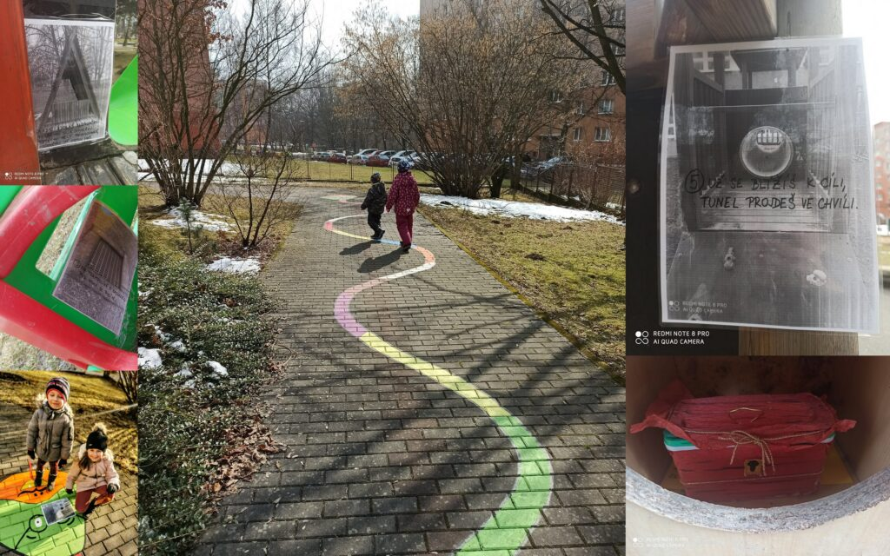

Podklady k sestavení Výroční zprávy o činnosti mateřské školy byly projednány a schváleny zaměstnanci školy na poradě dne 30. 8. 2021

Zpracoval(a): | Bc. Poláková Yvetta
Datum: | 22. 09. 2021

